Кто-то здорово придумал

День объятий отмечать,

Всех, кого вчера стеснялся,

Можно смело обнимать!

Без объятий не уютно

И печально очень жить,

Потому давайте люди,

Будем вместе все дружить!

«День объятий»- международный праздник, отмечаемый 21 января. Согласно хорошей традиции, заключить в дружеские объятия в этот день можно даже незнакомых людей.

Уже не первый год МАОУ Журавлёвская СОШ, проводит акцию «День объятий» и незабывает о таком светлом, добром дне.

Девочки из д,о. «Алые паруса» под руководством педагога-организатора Елены Петровны Гебель, оформили стенд в фойе и заключили в свои объятия не только своих товарищей и педагогов, но и прошли по заснеженным улочкам нашего села. Не смотря на зимние, морозные дни, сельчане с улыбкой встречали наших девчонок с розовыми от жгучего мороза румянами.

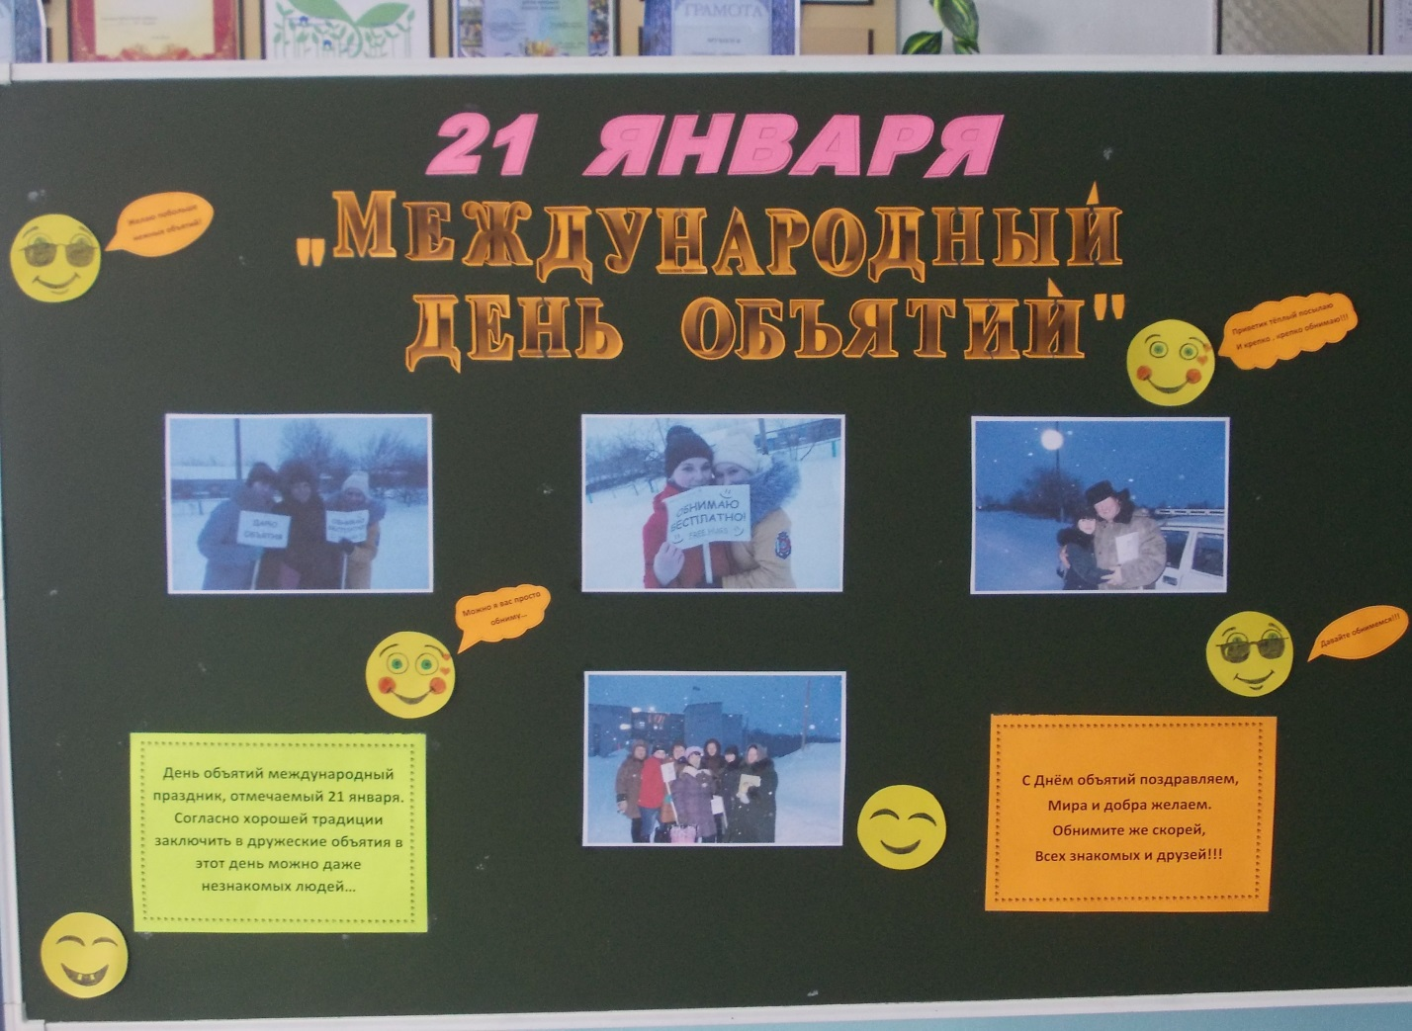

**Поздравленья принимай,**

**Шире руки расставляй.**

**Обнимашки принимай,**

**В день объятий-обнимай!**

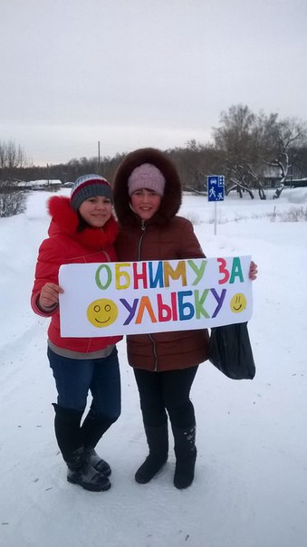

**День объятий-праздник добрый,**

**Всех людей он помирил.**

**Так давай не будем в ссоре,**

**Подойди и обними**.

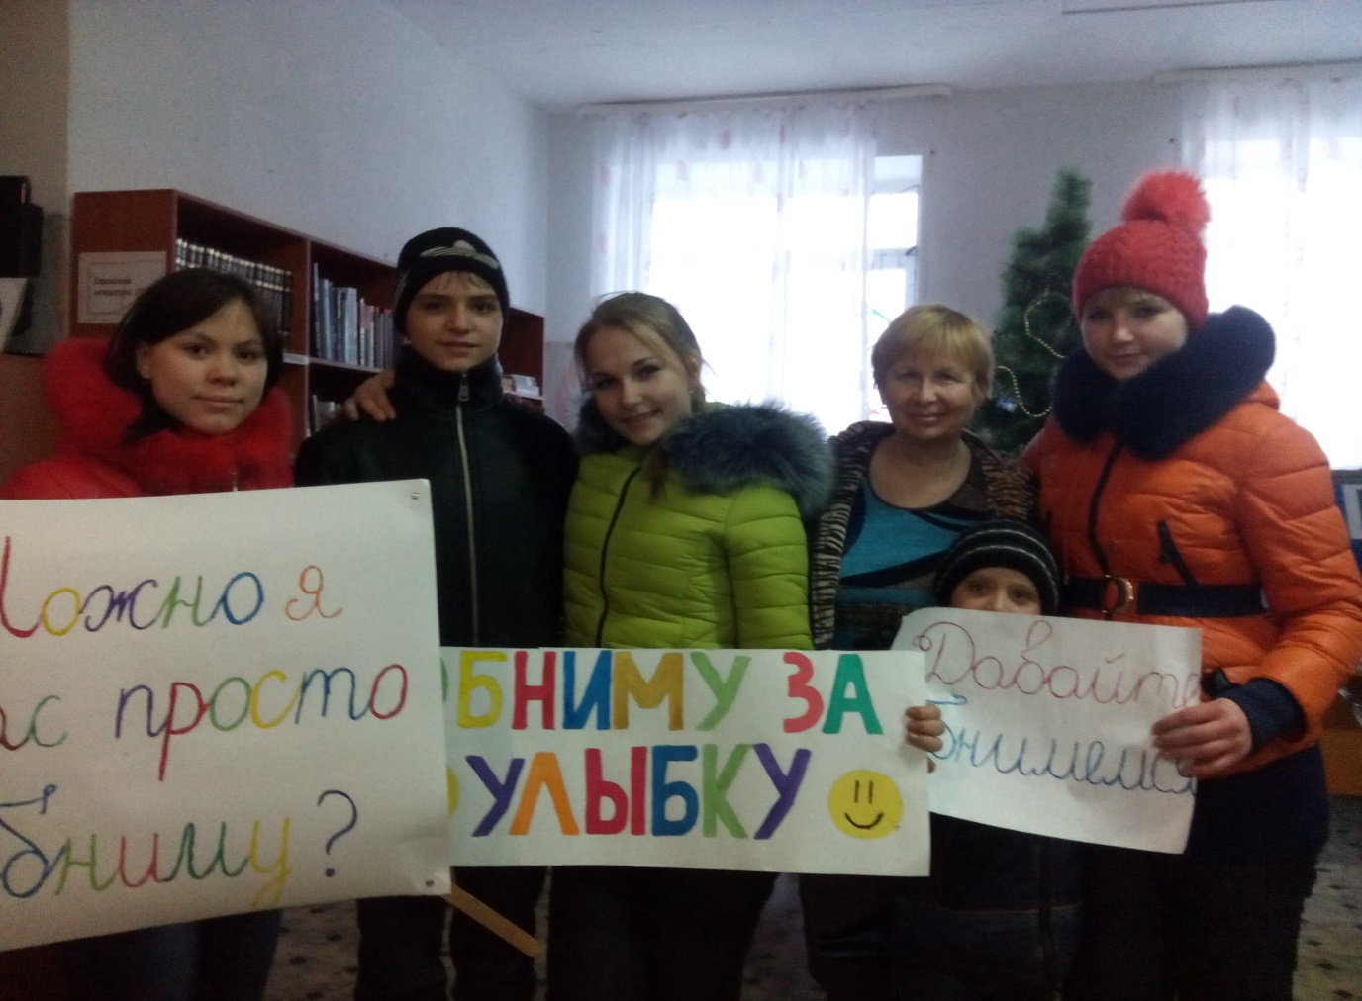

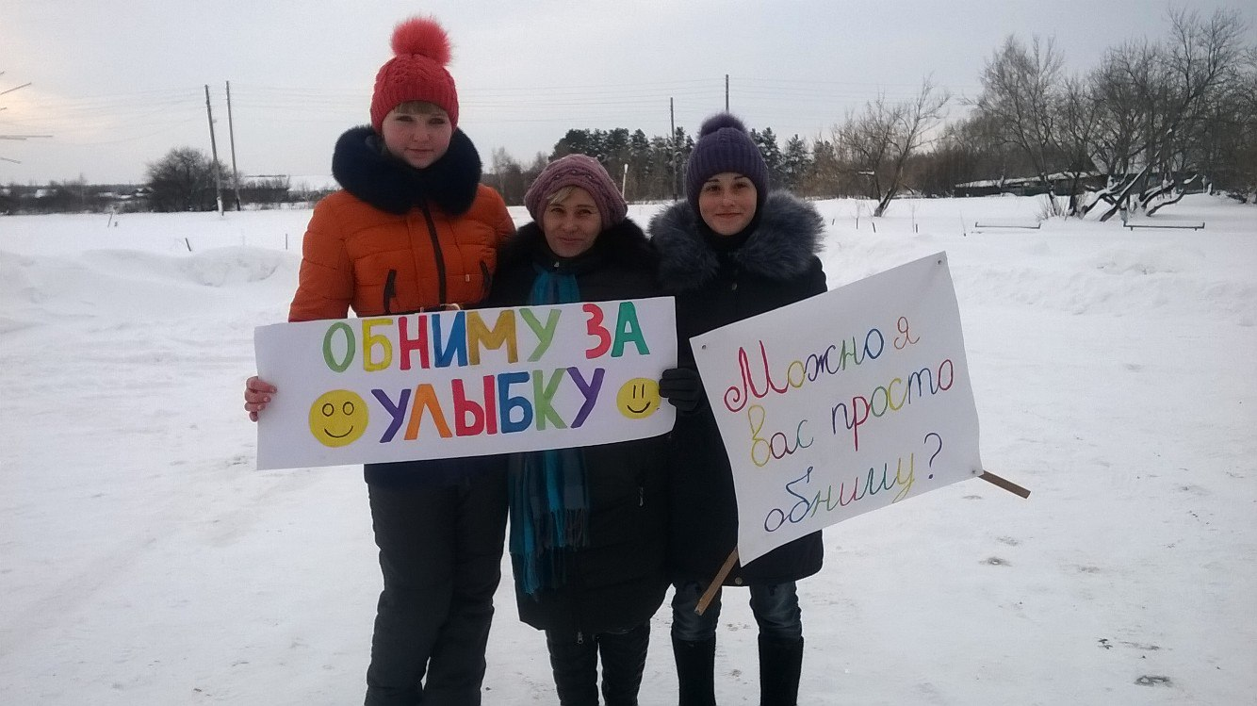

**И в день тяжёлый, когда туго,**

**Вы просто обнимите друга,**

**И словно радугой раскрасит в раз,**

**Жизнь станет ярче в тот же час!**

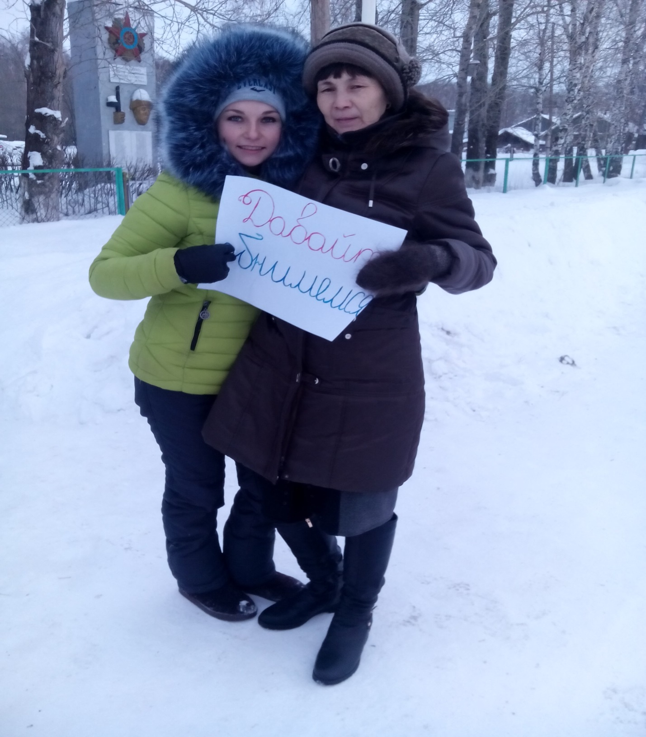

**Обменяться душевным теплом**

**В этот день можно смело и искренне,**

**Счастьем, радостью, светлым добром,**

**Подарить улыбки всем близким.**

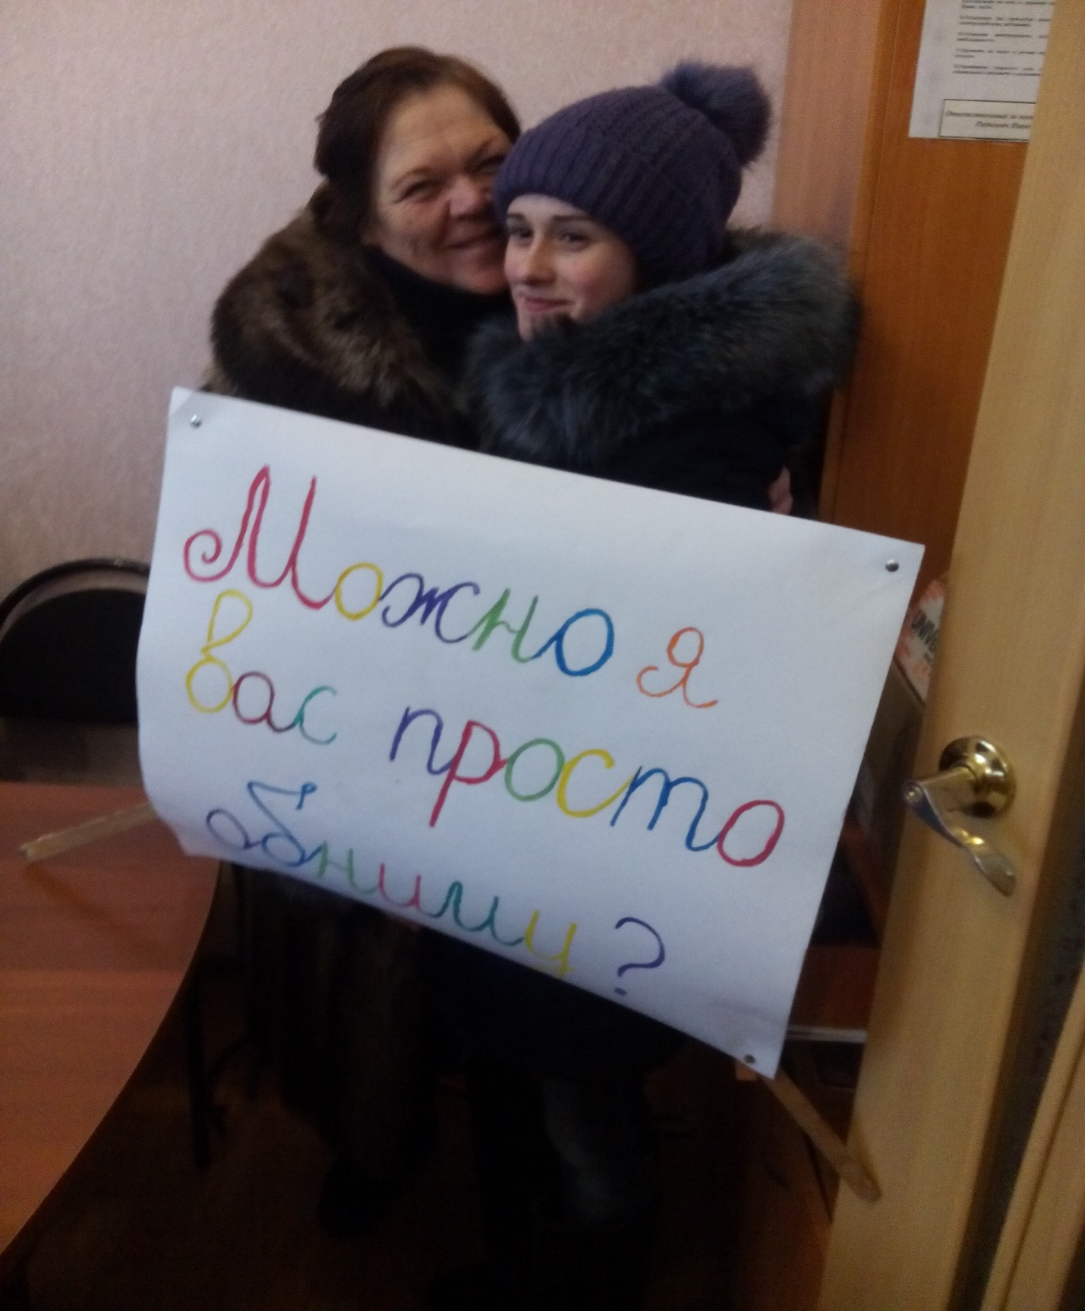

**С днём объятий поздравляю,**

**Праздник это нужный,**

**Если к крепким обнимашкам**

**Ты не равнодушный!**

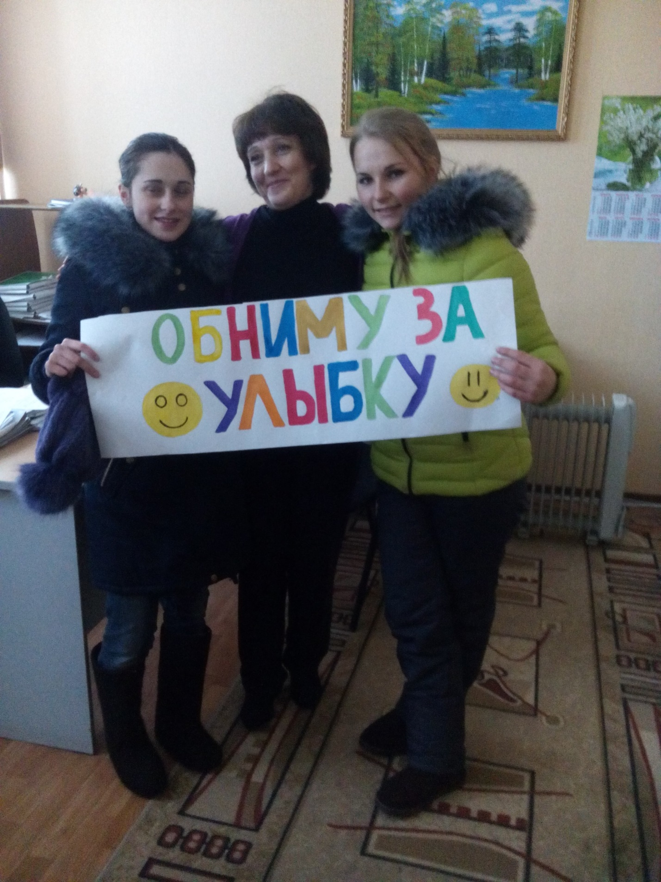

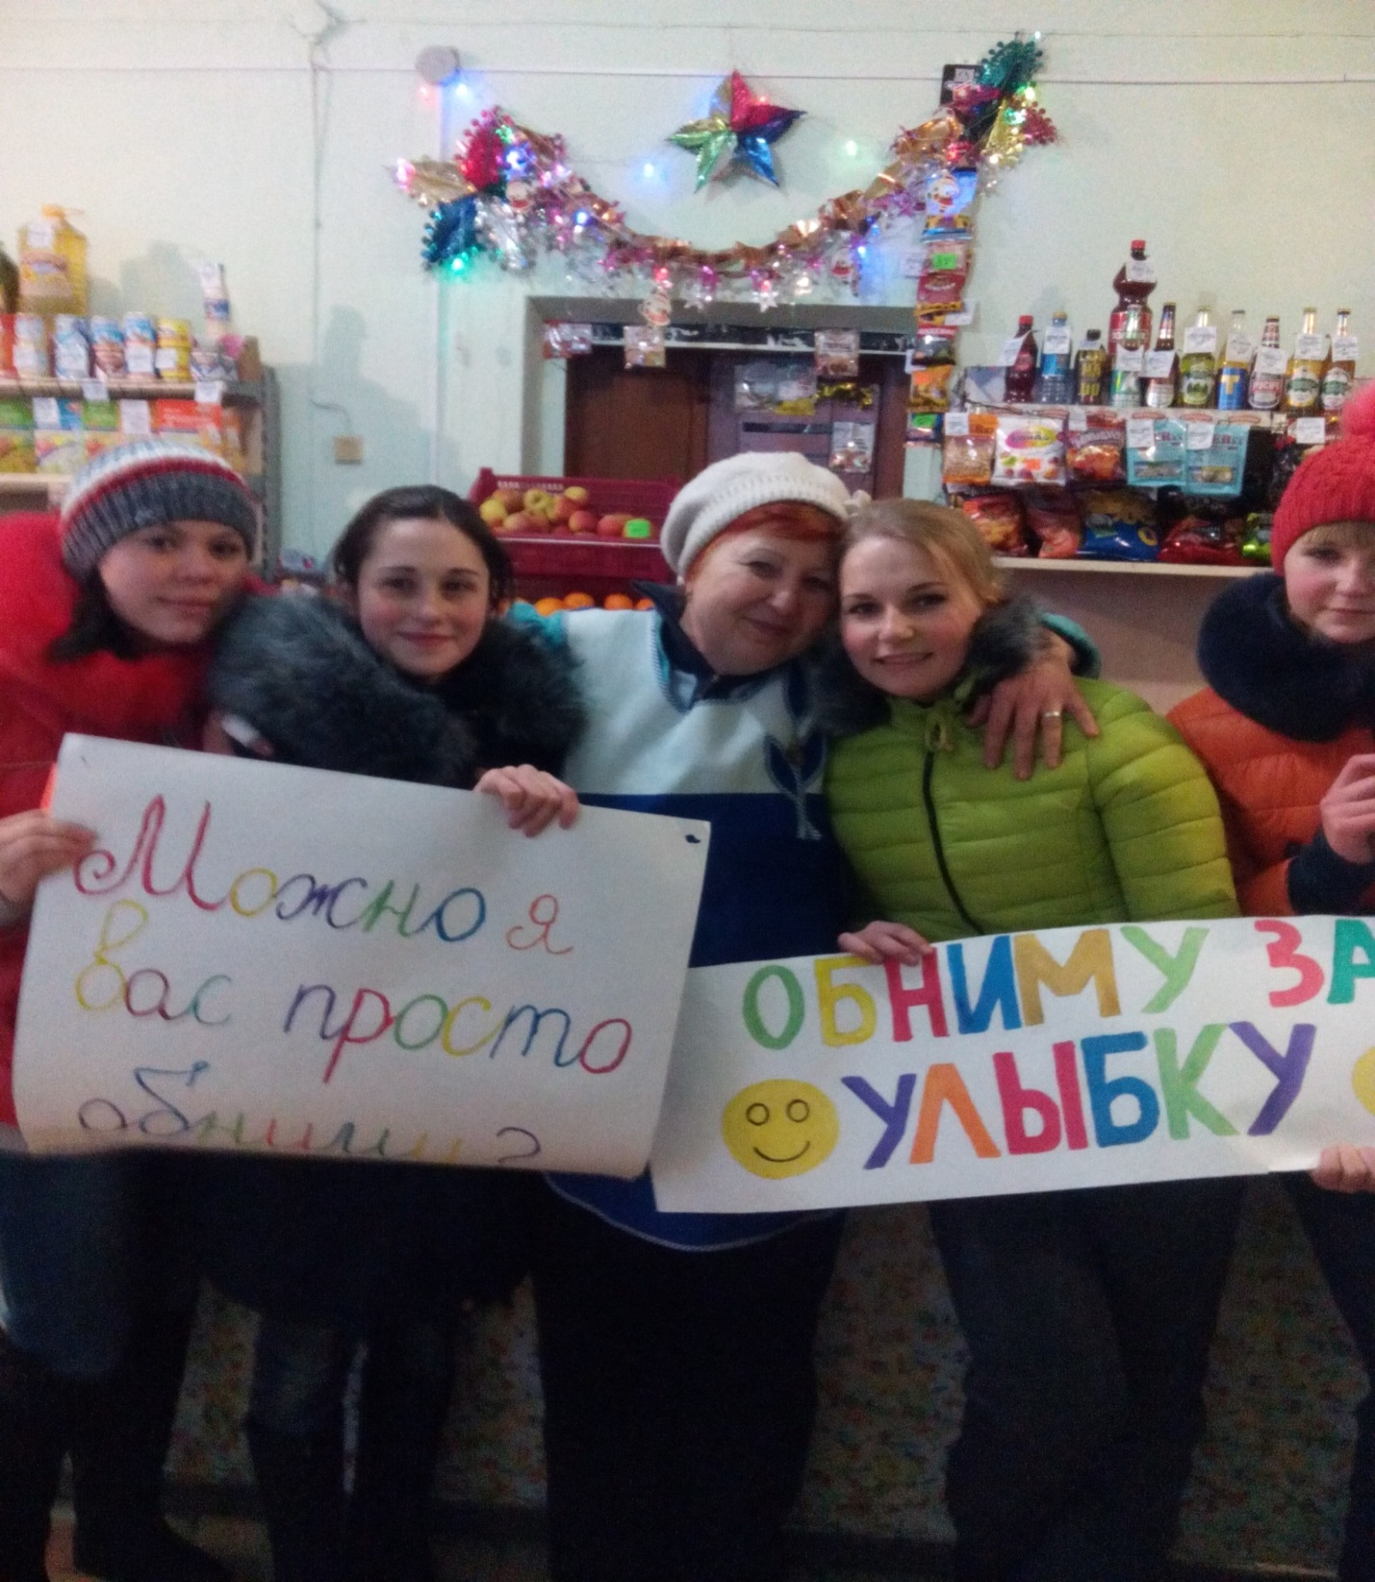

**В продуктовом магазине, тоже побывали,**

**Продавца мы там обняли,**

**В долг нам сразу дали!)))))))**

**Пусть денёк весёлым будет,**

**Кто то рядом есть с тобой?**

**Поскорее обнимайтесь,**

**Раз уж повод есть такой!**

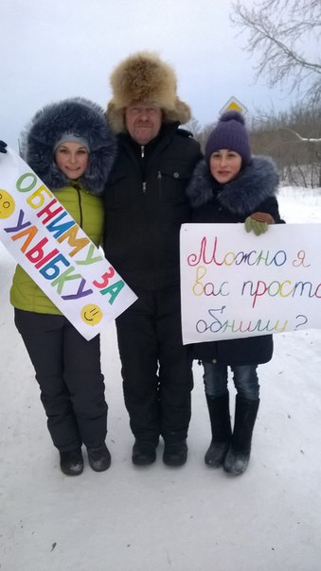

**Обниму тебя я крепко,**

**Обниму, что не вздохнуть.**

**Пусть трещит грудная клетка.**

**С праздником! Ни как нибудь.**

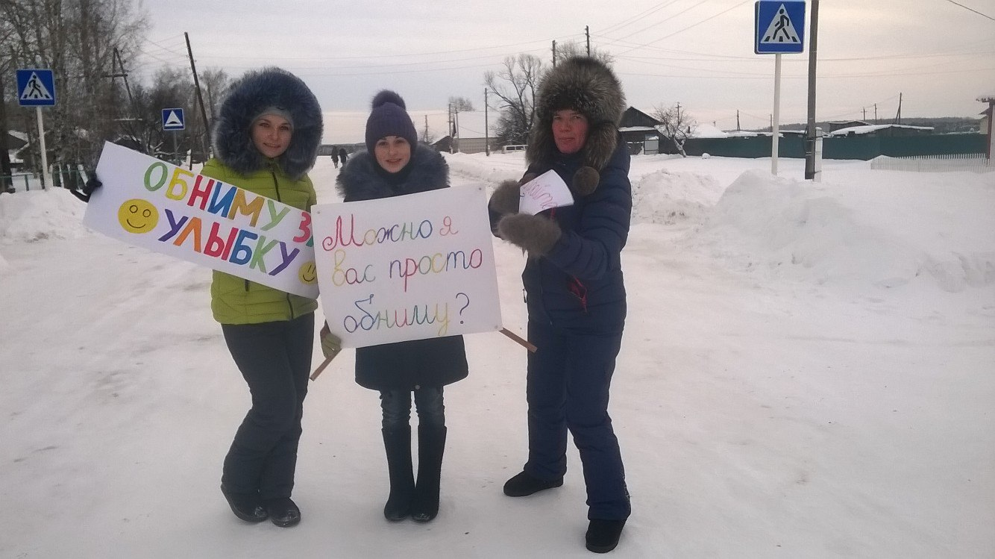

**Спешу обнять тебя скорей,  
Согреться у тебя в объятьях.  
Когда на улице метель,  
Так хочется немножко счастья!  
Чтоб кто-то нежно обхватил  
Большими теплыми руками,  
И не осталось больше сил  
Бежать куда-то вслед за днями.  
И чтоб неделя, год прошел,  
А нам бы всё не расцепляться!  
Ведь обниматься — хорошо!  
Давай же будем обниматься!**